**Technisch ontwerp**

Flowerpower



|  |  |
| --- | --- |
| Naam: | Giovanni |
| Opleiding: | Applicatie en media ontwikkelaar |
| Leerlingnummer: | 1021472 |
| Datum: | 21-10-2019 |
| Versie: | 0.1 |

Inhoudsopgave

1 Technische specificaties 3

2 Functionaliteiten 4

# Technische specificaties

Hieronder staat het activiteitendiagram waarbij alles staat uitgeschreven van de klant die op de website van Flowerpower komt en een boeket wil reserveren.

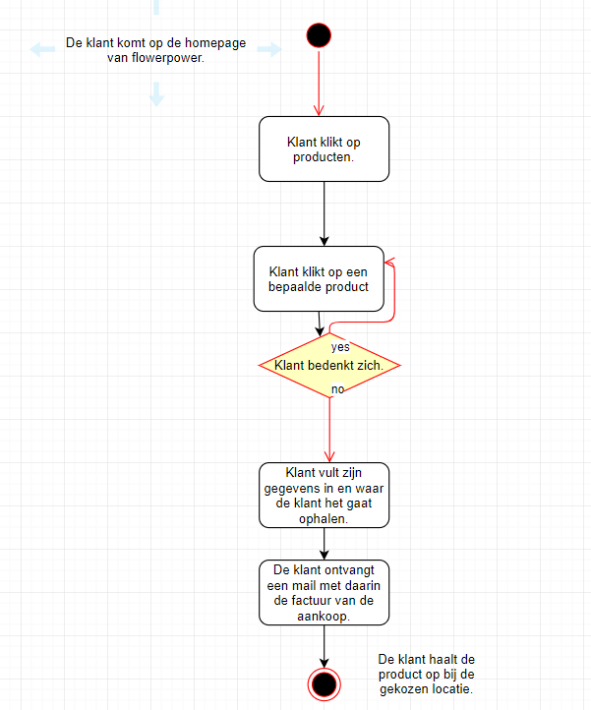

# Relationele Databases

Hieronder staat een ERD van het reserveringssysteem van Flowerpower.

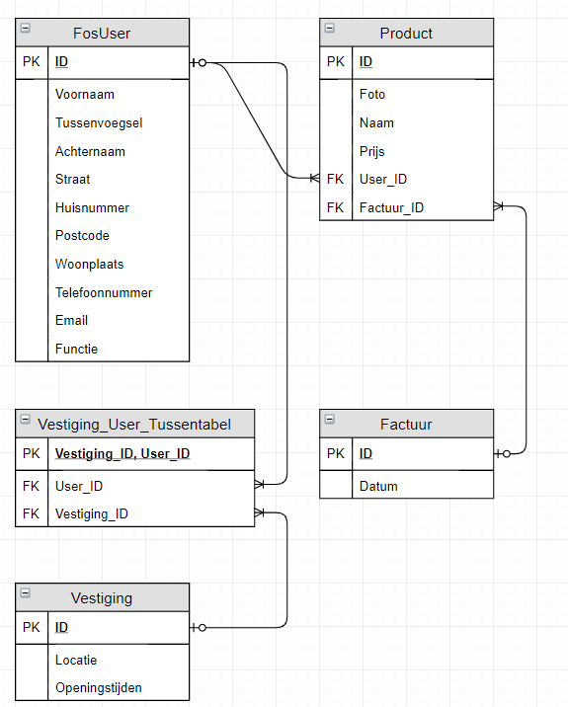

Hieronder staan alle entities, attribuutnamen, datatypes en een toelichtingen + de relaties tussen de tabellen die MBORijnland gebruikt voor het reservering systeem van Flowerpower.

|  |  |  |
| --- | --- | --- |
|  | User | |
| Definitie | Gebruiker | |
| Attribuutnaam | Datatype | Toelichting |
| Naam | varchar | Gebruikersnaam |
| Achternaam | varchar | Gebruikers achternaam |
| Email | varchar | Gebruikers email |
| Functie | varchar | Gebruikers functie |
| Relatie | Toelichting | |
| R1 | Tussen User en Product 1 to many. | |
| R2 | Tussen User en Vestiging_User_Tussentabel 1 to many. | |

|  |  |  |
| --- | --- | --- |
|  | Product | |
| Definitie | Producten | |
| Attribuutnaam | Datatype | Toelichting |
| Foto | Vichuploader | Foto van het product |
| Naam | Varchar | Naam van het product |
| Prijs | Integer | Prijs van het product |
| Relatie | Toelichting | |
| R1 | Tussen Product en User many to 1. | |
| R2 | Tussen reactie en Factuur many to 1. | |

|  |  |  |
| --- | --- | --- |
|  | Factuur | |
| Definitie | Factuur | |
| Attribuutnaam | Datatype | Toelichting |
| Datum | Date | Datum van de bestelling |
| Relatie | Toelichting | |
| R1 | Tussen Factuur en Product 1 to many. | |

|  |  |
| --- | --- |
|  | Vestiging_User_Tussentabel |
| Definitie | Tussentabel tussen Vestiging en User |
| Relatie | Toelichting |
| R1 | Tussen Vestiging_User_Tussentabel en User many to 1. |
| R2 | Tussen Vestiging_User_Tussentabel en Vestiging many to 1. |

|  |  |  |
| --- | --- | --- |
|  | Vestiging | |
| Definitie | Vestiging | |
| Attribuutnaam | Datatype | Toelichting |
| Openingstijden | DateTime | Openingstijden van de vestigingen. |
| Relatie | Toelichting | |
| R1 | Tussen Vestiging en Vestiging_User_Tussentabel 1 to many. | |